**江苏省仪征中学2024—2025学年度第二学期高二物理学科作业**

3.2交变电流的描述

研制人：付克文 审核人：韦娟

班级：________ 姓名：_________ 学号：_______ 时间：2025-2-18 作业时长：45分钟

**[基础练习]**

1．一矩形线圈在匀强磁场中转动，产生的感应电动势*e*＝220sin 100π*t* (V)，则(　　)

A．交变电流的频率是100π Hz B．*t*＝0时，线圈位于中性面

C．交变电流的周期是0．2 s D．*t*＝0．05 s时，*e*有最大值

2．一正弦式交流电的电压随时间变化的规律如图所示，由图可知(　　)

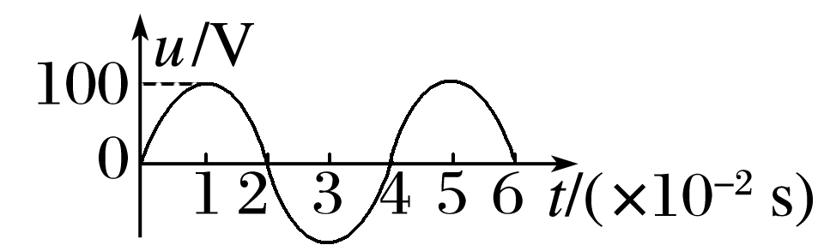A．该交流电的周期是4 s

B．该交流电的频率为25 Hz

C．该交流电的电压的有效值为100 V

D．该交流电的电压瞬时值的表达式为*u*＝100·sin (50*t*)V

3．3 A的直流通过电阻*R*时，*t*时间内产生的热量为*Q*．现让一正弦式交变电流(周期大于*t*)通过电阻*R*，若2*t*时间内产生的热量为*Q*，则该交变电流的有效值*I*和最大值*I*m分别为(　　)

A．*I*＝3 A，*I*m＝3 A B．*I*＝ A，*I*m＝3 A

C．*I*＝ A，*I*m＝ A D．*I*＝3 A，*I*m＝6 A

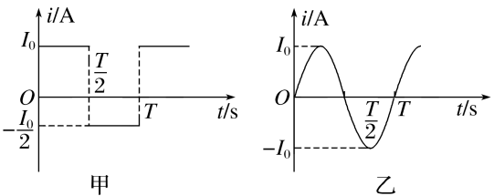4．*A*、*B*是两个完全相同的电热器，*A*通以图甲所示的方波交变电流，*B*通以图乙所示的正弦式交变电流，则两电热器的电功率*PA*∶*PB*等于(　　)

A．5∶4 B．3∶2

C．∶1 D．2∶1

5．一矩形线圈在匀强磁场中绕垂直磁场方向的轴匀速转动时，产生的感应电动势的图像如图所示，则(　　)

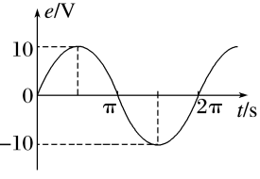A．交变电流的频率是4π Hz

B．当*t*＝0时，线圈平面与磁感线垂直，磁通量最大

C．当*t*＝π s时，*e*有最大值

D．交变电流的周期是π s

6．在匀强磁场中，一矩形金属线框绕与磁感线垂直的转轴匀速转动．如图甲所示，产生的感应电动势随时间变化的规律如图乙所示，已知线框内阻为1．0 Ω，外接一只电阻为9．0 Ω的灯泡，则(　　)

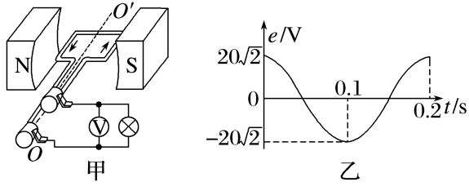A．理想电压表V的示数为20 V

B．电路中的电流方向每秒改变5次

C．0．1 s时，线框处于中性面位置

D．电动势的瞬时值表达式为*e*＝20cos 10π*t*(V)

7．一交变电流的电流*i*随时间*t*按如图所示正弦规律变化，由图可知(　　)

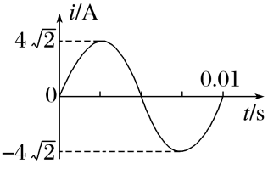A．用电流表测该电流，其示数为4 A

B．该交变电流的频率为0．01 Hz

C．该交变电流通过10 Ω的电阻时，电阻消耗的电功率为160 W

D．该交变电流的瞬时值表达式为*i*＝4·sin 100π*t* (A)

**[能力练习]**

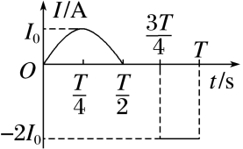8．如图所示为某一线圈通过的交流电的电流—时间关系图像(前半个周期为正弦波形的)，则一个周期内该电流的有效值为(　　)

A．*I*0 B．*I*0 C．*I*0 D．*I*0

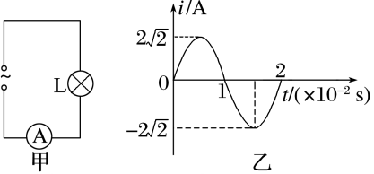9．在如图甲所示的电路中，小灯泡电阻为5 Ω，电流表为理想交流电表，电源电流随时间的变化规律如图乙所示，则(　　)

A．电流表示数为2 A

B．电流的频率为0．5 Hz

C．小灯泡的功率为40 W

D．电源电压的瞬时值表达式为*u*＝10·sin 100π*t* (V)

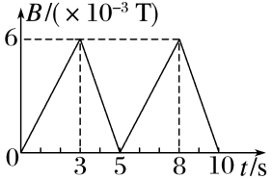10．一个边长为6 cm的单匝正方形金属线框置于匀强磁场中，线框平面与磁场方向垂直，电阻为0．36 Ω．磁感应强度*B*随时间*t*的变化关系如图所示，则线框中感应电流的有效值为(　　)

A．×10－5 A B．×10－5 A

C．×10－5 A D．×10－5 A

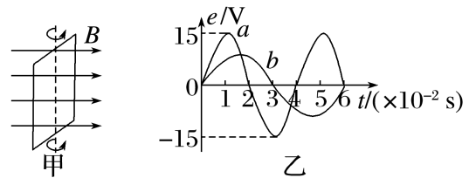11．如图甲所示，在匀强磁场中，一单匝矩形金属线圈两次分别以不同的转速，绕与磁感线垂直的轴匀速转动，产生的感应电动势图像如图乙中曲线*a*、*b*所示，则(　　)

A．两次*t*＝0时刻线圈平面均与中性面垂直

B．曲线*a*、*b*对应的线圈转速之比为2∶3

C．两次情况下穿过线圈的最大磁通量相同，都为 Wb

D．曲线*b*表示的感应电动势最大值为10 V

**[提升练习]**

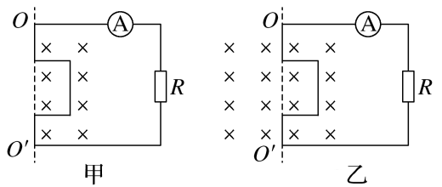★12．一个U形金属线框在匀强磁场中绕*OO*′轴以相同的角速度匀速转动，通过导线给同一电阻*R*供电，如图甲、乙所示，其中甲图中*OO*′轴右侧有磁场，乙图中整个空间均有磁场，两磁场磁感应强度相同，则甲、乙两图中交流电流表的示数之比为(　　)

A．1∶ B．1∶2

C．1∶4 D．1∶1